KAJIAN PENERAPAN KONSEP BAIT SUCI PADA
BANGUNAN GEREJA KRISTEN
Geraldo Oktavian Kristianto ¹ , Heru Prasetyo ²
¹Mahasiswa Program Studi Sarjana Arsitektur, UPN “Veteran” Jawa Timur
²Dosen Program Studi Arsitektur, UPN “Veteran” Jawa Timur
Email: geraldooktavian88@gmail.com

ABSTRAK

Perancangan gereja Kristen Protestan dengan penerapan konsep bait suci didasari oleh kenyataan bahwa bangunan gereja Kristen Protestan rata-rata di Indonesia mulai meninggalkan konsep dasar bangunan gereja, yaitu bait suci. Dampak yang terjadi terhadap bangunan gereja yang tidak menggunakan konsep bait suci adalah tidak terpenuhinya kebutuhan dasar gereja untuk setiap jemaat yang beribadah, seperti tidak adanya tempat pembaptisan, kapel pernikahan, menara doa, dan juga hilangnya nilai historial kekristenan, sehingga ibadah hanya dianggap seperti rutinitas mingguan. Tujuan penelitian adalah untuk mengidentifikasi sebuah gereja Kristen yang memenuhi standar kebutuhan bangunan gereja sesuai liturgia keagamaan yang memiliki nilai historial sesuai dengan Bait Suci. Metode penelitian yang digunakan adalah analitis diskriptif dimana artikel ini membahas secara analitis antara aplikasi Bait Suci dengan gereja kristen masa kini/ modern. Hasil dari pada penelitian adalah berupa identifikasi terhadap beberapa gedung gereja di masa sekarang yang tetap mempertahankan nilai-nilai Bait Suci (Perjanjian Baru) dan mengaplikasikannya pada setiap ruang/ tatanan gereja guna mengusulkan penerapan konsep dasar pembangunan gereja yang tepat untuk gedung gereja yang akan terbangun.

Kata Kunci: Bait Suci, Gereja Kristen, Historial, Modern.

ABSTRACT

Design of Christianity Church by applying the concept of the Holy Temple/ Temple of God is based on the fact that the Christian Church building nowadays is abandon the basic concept of Church Building, The Holy Temple. Christian Church that doesn’t use the Holy Temple concept had an impact, like the basic needs of the Church for every person is not fulfilled, such as the absence of baptisms place, wedding chapels, praying towers, and also loss of the historical value of Christianity, so worship is only considered like a weekly routine. The purpose of the study is to identify a Christian Churh that fullfiled the standards of Churh building needs, according to a religious liturgy that has historical value due to The Holy Temple. The research method is analytical descriptive, where this article discusses analitically the application of the Holy Temple with the Christian Church nowadays. The results of the study is identification of several church buildings today, that still maintain the values of the Holy Temple (New Testament) and apply it to each church space to propose the application of the basic concepts of church building that is appropriate for the church building to be build.

Keywords: The Holy Temple, Christian Church, Historical, Modern.

PENDAHULUAN

Bait suci adalah tempat yang secara khusus ditetapkan untuk sebuah pelayanan/ atau pekerjaan kudus (Talmage, 1912). Bait suci atau yang biasa disebut sebagai Bait Allah berasal dari kata ibrani beth-Elohim yang berarti rumah Tuhan. Bangunan Bait Suci memiliki nilai sejarah yang sangat kental dalam kekristenan, Bait Suci sendiri mengalami beberapa kali perubahan dan pembangunan ulang di berbagai masa Raja yang memerintah. Tempat ini tidak pernah dianggap sebagai tempat perhimpunan umum biasa, melainkan sebagai bangunan kudus yang disucikan dan diperuntukan untuk upacara-upacara penyembahan kepada Allah. Ketika mengacu pada Alkitab bagian perjanjian lama didapati bahwa pada bagian luar dari Bait Suci dipergunakan untuk upacara massa ataupun perhimpunan massa, sementara bagian dalamnya hanya imam yang diurapi yang diperbolehkan masuk kedalamnya, sebab dikatakan kehadiran Tuhan dinyatakan didalamnya, dan tidak boleh sembarang orang menghadap pada Tuhan selain daripada imam yang diurapi/ dikuduskan. Bait Suci memiliki perjalanan sejarah dimulai dari Kemah Suci Israel Kuno, Bait Suci Salomo, Bait Suci Zerubabel, hingga Bait Suci Herodes dan peristiwa terbelahnya tabir Bait Suci Herodes ini ketika Yesus yang disebut Kristus disalibkan, yang hingga kini mengubah konsep Bait Suci menjadi berbeda, dimana semua orang layak untuk menemui Tuhan kapanpun tanpa perlu adanya perantara imam yang diurapi.

- Kemah Suci
Kemah Suci merupakan sebuah kemah kudus yang ditetapkan sebagai tempat kudus daripada Yehova/ Tuhan. Kemah Suci telah didirikan menurut rencana dan spesifikasi sesuai dengan wahyu melalui hamba-Nya Musa (Kitab Keluaran 25: 9). Kemah suci merupakan bangunan yang ringkas dan dapat dibawa kemana-mana. Meskipun hanyalah sebuah tenda, material yang digunakan adalah material yang paling baik, mahal dan berharga yang dimiliki oleh bangsa Israel, yaitu perabot yang terbuat dari emas, pilar yang terbuat dari kayu akasia berlapis emas, tabir yang terbuat dari kain lenan dengan tenunan wol berwarna, dan juga atap kemah yang terbuat dari empat lapis kain dan kulit. Setelah mengembara selama 40 tahun, bangsa Israel menetap di tanah perjanjian, dan Kemah Suci diberi sebuah tempat untuk menetap yaitu di Silo.
- Bait Suci Salomo
Pada pemerintahan raja Daud, ia merasa tidak layak jika harus tinggal didalam istana dengan material kayu aras yang mewah sedangkan rumah kudus Allah hanyalah sebuah tenda (Kitab 2 Samuel 7:2). Namun Tuhan tidak menghendaki rumah-Nya didirikan oleh raja Daud, meskipun raja Daud adalah orang yang berkenan dimata Allah, karena tangan raja Daud penuh dengan darah peperangan sebelumnya, sehingga yang dikehendaki untuk membangunnya adalah raja Salomo, anaknya. Pada tahun keempat masa pemerintahan raja Salomo dasar bait suci sudah terbangun, dan pembangunan bait suci benar-benar selesai dalam kurun waktu 7 setengah tahun. Menurut kronologi, Bait Suci selesai kurang lebih pada 1005 SM. Dalam pandangan arsitektur, Bait Suci dikenal sebagai salah satu bangunan paling menakjubkan dalam sejarah. Namun kemegahan agung dari Bait Suci ini hanya bertahan selama 34 tahun, karena raja Salomo disesatkan oleh tipu daya wanita-wanita penyembah berhala. Bait Suci mengalami penjarahan berkali-kali, dan puncaknya adalah penghancuran Bait Suci itu oleh Raja Babel, Nebukadnezar (Kitab 2 Tawarikh 36:18).
- Bait Suci Zerubabel
Pada sekitar 600 tahun sebelum Yesus yang disebut Kristus turun ke bumi, Bangsa Israel ditinggalkan tanpa bait suci. Rakyatnya telah menjadi penyembah berhala, sangat jahat dan menolak Tuhan serta tempat kudus-Nya. Setelah selama 70 tahun dalam masa penawanan, bangsa Israel diijinkan kembali ke Yerusalem dan sekali lagi membangun Bait Suci sesuai keyakinan mereka. Namun Bait Suci yang didirikan kembali ini sangatlah kurang kemegahannya jika dibandingkan dengan Bait Suci selama masa Salomo, meskipun demikian Tuhan tetap menerimanya sebagai suatu persembahan karena Tuhan mengerti hal tersebut merupakan yang terbaik yang dapat diberikan oleh bangsa Israel pada masa itu.
- Bait Suci Herodes
Pada jaman pemerintahan raja Herodes I, Bait Suci Zerubabel mulai dibangun kembali, karena sudah lapuk dan nyaris runtuh. Peristiwa yang mengubah sejarah sekaligus mengubah konsep rumah Tuhan ada pada jaman Bait Suci Herodes ini, tepatnya pada saat Yesus Kristus disalibkan, tiba-tiba terjadi gempa yang sangat dahsyat dan merobek tabir bait suci yang memiliki tinggi 40 hasta dan ketebalan 10 cm ini. Tabir bait suci merupakan pemisah antara tempat kudus (yang merupakan batas imam boleh memasuki ruangan Bait Suci) dan Ruang Maha Kudus (dimana Tuhan hadir), peristiwa terbelahnya tabir menandakan bahwa tidak ada lagi pembatas bagi manusia untuk bertemu atau beribadah langsung kepada Allah. Dan pada tahun 70 Masehi, Bait Suci tersebut dihancurkan sama sekali dengan api oleh Roma.

Setelah peristiwa terbelahnya/ robeknya tabir bait suci menjadi 2 bagian, konsep peribadatan mulai berubah, yang dimana awalnya ibadah hanya diberlakukan sampai batas ruang tertentu, dan hanya orang-orang khusus saja yang diperbolehkan untuk masuk, kini menjadi semua orang berhak untuk masuk dan beribadah kepada Tuhan. Pergerakan para Rasul Kristus dan para pengikutnya mulai tersebar dan mulai dikabarkanya Injil di berbagai daerah hingga terlahirnya sebuah Gereja di Antiokhia, yang dimana dari Gereja ini lahirlah istilah Kekristenan dan menjadi Gereja pertama yang terbangun. Seiring dengan Injil yang diberitakan oleh para Rasul, Gereja-Gereja mulai memperhatikan kebutuhan jemaatnya, sehingga setiap ruangan dan juga fasilitas yang ada didalam gereja mulai memenuhi kebutuhan jemaat.
Gereja berasal dari kata dalam bahasa Yunani “Ekklesia” yang didefinisikan sebagai “perkumpulan” atau “orang-orang yang dipanggil keluar.” Yang berarti Gereja bukan terikat dengan gedung namun setiap orang/ jemaat/ pengikut Kristus tersebut. Dari pemahaman dan juga penafsiran tersebut banyak orang menangkap arti yang berbeda. Gereja memang bukan terikat dengan gedung, namun bukan berarti bahwa gedung Gereja merupakan sesuatu yang tidak penting lagi. Karena begitu banyaknya penafsiran tentang arti Gereja, menimbulkan banyaknya terbangun gedung Gereja yang dibangun tidak sesuai dengan standar yang seharusnya memenuhi kebutuhan para jemaat dan tidak memiliki nilai historis, dan juga banyak ditemui gedung Gereja yang tidak nampak seperti Gereja, hanya mengandalkan papan tulisan jadwal ibadah yang terpasang dibagian luar, hal ini berkaitan dengan estetika bangunan. Estetika dapat didefinisikan sebagai susunan bagian dari sesuatu yang mengandung pola yang mempersatukan bagian-bagian yang mengandung keselarasan dari unsurunsurnya, sehingga menimbulkan keindahan (Effendy, 1993). Gedung Gereja tidak akan pernah bisa terlepas dari pada arsitektur, karena gedung ini yang merupakan wadah/ tempat bagi kekristenan beribadah sudah ber-abad-abad menghiasi dan juga mewarnai dunia arsitektur. Bahkan, langgam arsitektur Gothic, yang hampir semua objeknya adalah bangunan gereja, tercatat dalam sejarah perkembangan arsitektur dunia sebagai produk arsitektur yang pada zamannya merupakan “essential expression” bagi kekristenan di Eropa (Barraclough, 1981).
Penerapan elemen-elemen daripada Bait Suci dan perkembanganya hingga Gereja pada jaman Kristen awal, perlu dilakukan didalam pembangunan gedung Gereja jaman sekarang, guna memenuhi kebutuhan dasar jemaat dalam beribadah dan juga memiliki suatu nilai historis yang mendukung jalannya proses ibadah didalamnya. Prinsip-prinsip yang digunakan dalam penerapan elemen daripada Bait Suci adalah Prinsip desain yang dikemukakan oleh H.K Ishar (1992), yaitu balance (keseimbangan), sequence (urutan), scale (skala), rhythm (ritme atau pengulangan), point of interest (penekanan), dan unity (kesatuan).

- Balance (Keseimbangan)
Keseimbangan memiliki fungsi untuk menampilkan nilai-nilai keserasian dan keselarasan. Prinsip ini juga sering disebut prinsip harmoni. Ada 3 prinsip keseimbangan, yakni keseimbangan formal (simetris), informal (asimetris), dan radial (memusat).
- Sequence (Urutan)
Urutan merupakan suatu peralihan atau perubahan pengalaman dalam pengamatan terhadap komposisi. Urutan yang baik adalah peralihan atau perpindahan yang mengalir dengan baik, tanpa kejutan yang tak terduga, tanpa perubahan yang mendadak.
- Scale (Skala)
Skala memiliki arti merujuk kepada perbandingan ukuran. Skala yang digunakan ada 2, yakni skala monumental dan skala manusia.
- Rhythm (Ritme/ Pengulangan)
Pengulangan merupakan peristiwa munculnya suatu bentuk secara berkali-kali dalam suatu massa.
- Point of Interest (Penekanan)
Penekanan memiliki fungsi sebagai pusat perhatian. Penekanan diperoleh dengan cara membuat perbedaan ukuran, warna, tekstur, bentuk, posisi, atau arah. Prinsip penekanan adalah menampilkan pusat perhatian dari seluruh kesatuan karya.
- Unity (Kesatuan)
Kesatuan adalah prinsip utama yang harus diterapkan dalam berkarya, untuk itu perlu dipikirkan keutuhan dan kesatuan antara semua unsur dalam desain arsitektur, seperti kesatuan ruang dan penggunaan warna, kesatuan bentuk bangunan dengan lingkungan, kesatuan bentuk dan fungsi sesuai ide dasar, dan lain-lain.

Konsep dan Strategi Penerapan Elemen Bait Suci Pada Gedung Gereja

Agar lebih mengenal dan memahami konsep dan juga strategi penerapan Bait Suci pada gedung Gereja yang ada di Indonesia, maka diberikan sebuah kerangka kerja untuk mengerti kerangka berfikir penerapan elemen Bait Suci. Bagian ini memperluas kerangka berfikir desain gedung Gereja dengan penerapan Bait Suci yang meliputi beberapa elemen Bait Suci dan perkembangannya hingga gedung Gereja masa Kristen awal, dari kegiatan yang berlangsung baik dalam operasional maupun ibadah, ruang yang memenuhi kebutuhan jemaat, pemanfaatan teknologi yang ada di era masa kini dan juga material yang digunakan.
Pada tabel dibawah ini tertera beberapa permasalahan yang seringkali ditemukan dalam perancangan sebuah gereja, dan juga diuraikan solusi yang diusulkan.

Tabel. Permasalahan dan solusi pada gedung Gereja
No | Permasalahan | Solusi Yang Diusulkan
1. | Bentuk fasad tidak mencerminkan sebuah gedung Gereja, hanya menggunakan papan tulisan adanya ibadah mingguan. | Menerapkan elemen-elemen dasar desain yang terdapat pada Bait Suci sebagai bentuk fasad dalam pembangunan sebuah gedung Gereja.
2. | Tidak adanya kolam baptis dalam area tapak Gereja, seringkali menyewa kolam renang untuk melakukan baptis. | Membangun sebuah area kolam baptis beserta ruang ibadah sebelum pembaptisan yang terpisah daripada gedung utama atau hall Gereja utama.
3. | Tidak adanya kapel pernikahan, sehingga menggunakan hall utama yang digunakan ibadah untuk melangsungkan pernikahan. | Membangun sebuah ruang khusus kapel pernikahan yang terpisah daripada gedung utama.
4. | Tidak adanya menara doa atau ruangan khusus untuk berdoa, sebagai tempat khusus untuk pendoa/ pelayan Gereja maupun jemaat untuk secara privat maupun kelompok kecil berdoa. | Membangun/ menyediakan ruangan atau gedung yang bersifat privat, tidak terganggu untuk dapat berdoa atau membangun persekutuan secara pribadi maupun dalam kelompok yang kecil.
5. | Konsumsi energi saat ibadah raya/ kebaktian berlangsung | Pemanfaatan desain pasif, penggunaan energi yang terbarukan, alternatif teknologi bangunan, penggunaan lampu LED, dan pemanfaatan bukaan yang cukup besar untuk cahaya dapat masuk dengan maksimal.

Tujuan akhir daripada penelitian ini adalah untuk mengembangkan konsep dan strategi untuk gedung Gereja yang baru agar memenuhi kebutuhan dasar jemaat dan memiliki nilai historis yang memiliki pengaruh terhadap ke-sakralan tempat ibadah dan proses berlangsungnya ibadah. Fokusnya adalah bagaimana agar jemaat yang datang dan bertumbuh didalam, kebutuhannya terpenuhi dan dapat dengan fokus/ khusyuk dalam beribadah.

METODE
Penelitian ini menggunakan paradigma tentang prinsip-prinsip yang mengacu pada prinsip desain H.K Ishar (1992) dan juga tidak terlepas daripada Firman Tuhan akan pembangunan Bait Suci yang tertulis didalam Alkitab (2 Tawarikh 3). Bangunan yang akan diteliti sebagai penerapan elemen Bait Suci terhadap bangunan Gereja, adalah Bait Suci itu sendiri dan juga beberapa gedung Gereja yang sudah terbangun.
Metode penulisan yang digunakan adalah metode analitis deskriptif dimana penelitian ini membahas secara analitis tentang penerapan elemen Bait Suci terhadap bangunan gedung Gereja, dan selanjutnya menganalisis dampak aplikasi elemen Bait Suci tersebut dalam mendukung kebutuhan jemaat dalam beribadah dan berjemaat dalam suatu Gereja. Selanjutnya, penelitian ini menyajikan secara analisis elemen-elemen desain pada Bait Suci yang diterapkan pada bangunan Notre Dame de Paris dan juga Gereja Bethany Nginden Surabaya. Pada akhirnya hasil daripada penelitian ini dapat digunakan sebagai panduan dalam menerapkan elemen Bait Suci yang tepat terhadap pembangunan gedung Gereja di era ini.

HASIL DAN DISKUSI
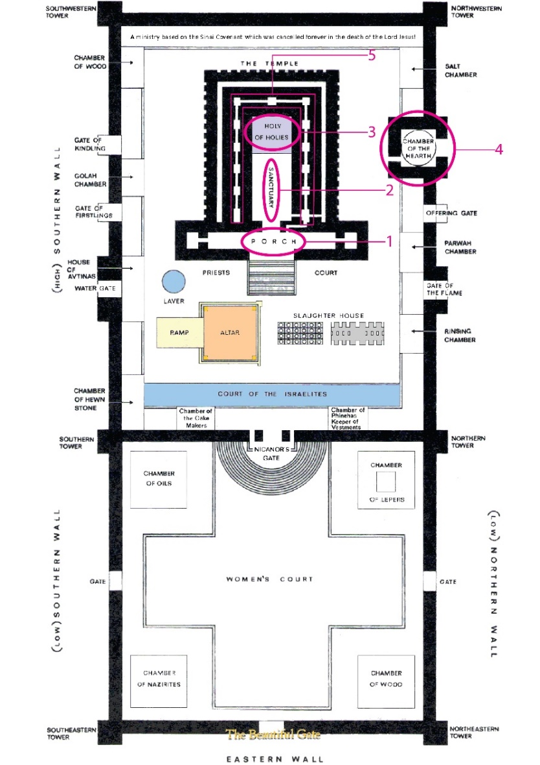
Gambar. Layout Bait Suci
(Sumber: http://lloydthomas.org)
Kriteria Bait Suci yaitu memiliki denah berbentuk persegi panjang, dengan fasad keseluruhan berbentuk geometri persegi dan persegi panjang. Denah ruang Bait Suci terbagi menjadi 3 bagian utama dan 2 bagian tambahan seperti berikut: 3 bagian utama tersebut terdiri dari (1) balai untuk ruang penerimaan tamu, (2) ruang besar/ruang kudus untuk mezbah persembahan dan hanya boleh dimasuki oleh imam di upacara keagamaan, (3) ruang belakang/ruang maha kudus yang tidak boleh dimasuki oleh siapapun sebagai lambang kehadiran Tuhan. Lalu, 2 bagian tambahan terdiri dari (4) pelataran/halaman dalam yang terdapat mezbah bakaran dan bejana pembasuhan untuk umat yang akan beribadah, serta (5) kamar tambahan yang digunakan untuk penyimpanan barang dan tempat menginap para imam yang bertugas memimpin ibadah (Douglas, 2011).

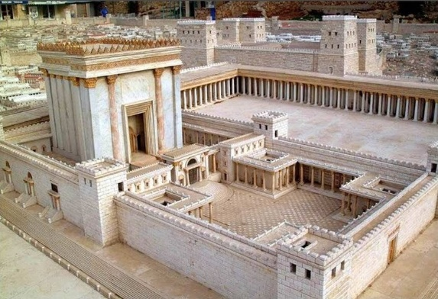
Gambar. Bait Suci Salomo
(Sumber: https://www.eitschaim.org)

Berikut konsep estetika Bait Suci yang berdasar pada prinsip-prinsip estetika desain, yang kemudian digunakan sebagai acuan pembangunan gedung Gereja.
- Balance (Keseimbangan)
Terdapat unsur keseimbangan yang simetris pada bangunan Bait Suci, ditunjukkan dengan bentuk dan ukuran yang serupa antara bagian kiri dan juga kanan, serta sumbu simetri terletak tepat pada bagian tengah bangunan.
- Sequence (Urutan)
Urutan pada Bait Suci dimulai dari pelataran pada bagian luar, lalu ruang kudus pada bagian dalam, hingga bagian terpenting ruang maha kudus pada bagian terdalam.
- Scale (Skala)
Skala yang digunakan pada Bait Suci adalah skala monumental, sehingga manusia terlihat kecil dan dapat merasakan keagungan Tuhan saat berada di dekat maupun dalam Bait Suci.
- Rhythm (Ritme)
Ritme yang dimaksud adalah pengulangan. Irama dan pengulangan pada Bait Suci terbentuk dari pengulangan bentuk pola-pola bukaan, penataan letak, beserta jaraknya. Serta pada bentuk bangunan yang tersusun atas bentuk persegi saja.
- Point Of Interest (Penekanan)
Pada Bait Suci penekanan terletak pada bagian depan bangunan, dengan ukuran yang lebih tinggi dibanding lainnya, serta ukuran pintu masuk yang berukuran cukup besar.
- Unity (Kesatuan)
Bait Suci memiliki satu tema pada bangunan, yakni bercorak arsitektur Yunani, yang menjadikan keterpaduan yang serasi antara bagian eksterior maupun interiornya.

Dalam Bait Suci masih belum terdapat tempat baptis karena peristiwa pembaptisan baru ada pada saat jaman perjanjian baru, disaat Yesus yang disebut Kristus datang ke dunia. Namun dalam Bait Suci terdapat tempat korban bakaran, yang digunakan sebagai tempat mempersembahkan korban sesuai adat-istiadat yang ditetapkan dan juga mempersembahkan korban penghapus dosa. Tempat yang terpisah daripada bangunan utama, adalah konsep yang juga dapat diterapkan pada tempat pembaptisan, mengingat dimana baptis merupakan tanda pertobatan dimana meninggalkan manusia yang lama, dan menjadi manusia yang telah diperbarui.
Terdapat beberapa gedung Gereja yang dinilai telah mengikuti prinsip desain Bait Suci, yang pertama ialah Notre Dame de Paris. Gereja Notre Dame de Paris merupakan salah satu gereja tertua didunia dengan langgam gotik yang terbangun dengan sangat megah, yang terletak di jalan 6 Parvis Notre-Dame – Pl. Jean-Paul II, 75004 Paris, Prancis. Gereja ini tergolong sebagai Gereja Kristen Katolik.
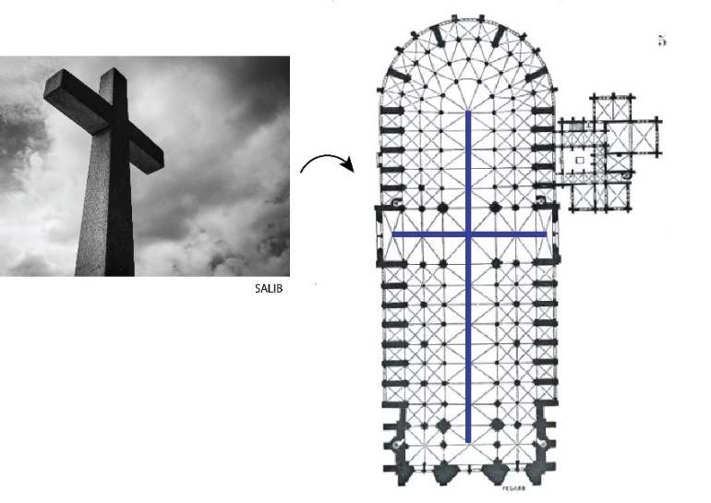
Gambar. Denah Katedral Notre Dame de Paris
(Sumber: en.wikiarquitectura.com)

Notre Dame de Paris mengikuti kriteria dasar bait suci, namun mengalami beberpa pengembangan, yaitu memiliki dasar denah berbentuk salib yang merupakan simbol kekristenan. Bentuk fasadnya tidak monoton dengan geometri persegi namun mengikuti langgam arsitektur gotik yaitu memiliki lengkungan-lengkungan dan ujung yang lancip. Denah ruang Notre Dame de Paris terbagi menjadi 3 bagian utama seperti Bait Suci namun mengikuti era perjanjian baru yaitu tidak ada batasan lagi. 3 bagian utama tersebut terdiri dari (1) Pelataran sebagai tempat jemaat sebelum masuk kedalam hall, (2) Hall yang dipergunakan sebagai tempat ibadah, (3) Mimbar/ altar sebagai tempat dimana pastor dan juga para pelayan melakukan pelayanannya. Dalam Gereja ini tidak terdapat ruang baptis/ kolam baptis dikarenakan Katolik menggunakan baptis percik dalam pembaptisannya, berbeda dengan Kristen Protestan yang menggunakan baptis selam. Notre Dame de Paris belum memiliki kapel pernikahan yang terpisah, namun sudah memiliki ruang yang dikhususkan untuk berdoa secara privat/ pribadi yang berada di bagian samping gedung utama Gereja.

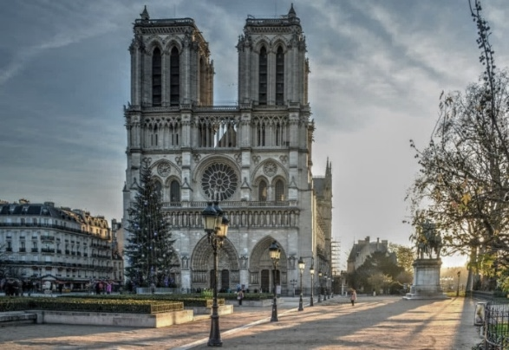
Gambar. Gereja Katedral Notre Dame, Paris
(Sumber: tourkeeropa.com)

Berikut penerapan prinsip-prinsip estetika Bait Suci terhadap Notre Dame de Paris.

- Balance (Keseimbangan)
Terdapat unsur keseimbangan yang simetris pada bangunan Notre Dame de Paris seperti pada Bait Suci, ditunjukkan dengan bentuk dan ukuran menara yang serupa antara bagian kiri dan juga kanan.
- Sequence (Urutan)
Urutan pada Notre Dame de Paris merupakan pengembangan daripada urutan Bait Suci, dimulai dari pelataran pada bagian luar sebagai tempat jemaat berkumpul sebelum masuk ruang ibadah, lalu hall Gereja yang merupakan implementasi daripada ruang kudus, yang menjadi tempat jemaat melaksanakan ibadah pada bagian dalam, hingga Altar atau mimbar yang merupakan implementasi daripada ruang maha kudus tempat dimana Pastor dan juga para pelayan Gereja melayani, pada bagian terdalam.
- Scale (Skala)
Skala yang digunakan pada Notre Dame de Paris adalah skala monumental seperti Bait Suci, sehingga manusia terlihat kecil dan dapat merasakan kemegahan dan juga keagungan Tuhan saat berada di dekat maupun dalam gedung Gereja.
- Rhythm (Ritme)
Irama dan pengulangan pada Notre Dame de Paris terbentuk dari pengulangan flying buttress pada bagian eksterior, vault pada bagian interior, penataan letak perabot, beserta jaraknya.
- Point Of Interest (Penekanan)
Penekanan pada Notre Dame de Paris, terletak pada bagian 2 menara depan bangunan, dengan ukuran yang lebih tinggi dibanding bagian belakangnya, serta ukuran pintu masuk yang berukuran sangat besar.
- Unity (Kesatuan)
Notre Dame de Paris memiliki satu tema pada bangunan yang berbeda dengan Bait Suci, yakni bercorak arsitektur gotik, yang memiliki ciri-ciri adanya ujung lancip pada eksterior, flying buttress, lengkungan runcing, vault, pencahayaan dan interior yang luas, gargoyle, dan adanya penekanan pada dekorasi dan ornamen, yang menjadikan keterpaduan yang serasi antara bagian eksterior maupun interiornya.

Gedung Gereja yang mengikuti prinsip desain Bait Suci yang kedua ialah Graha Bethany Nginden. Graha Bethany Nginden merupakan salah satu Mega-Church yang terdapat di Indonesia, dan gereja Kristen terbesar di asia tenggara. Gedung Gereja ini terletak di Jalan, Nginden Intan Timur I No.29, Ngenden Jangkungan, Kec. Sukolilo, Kota SBY, Jawa Timur.

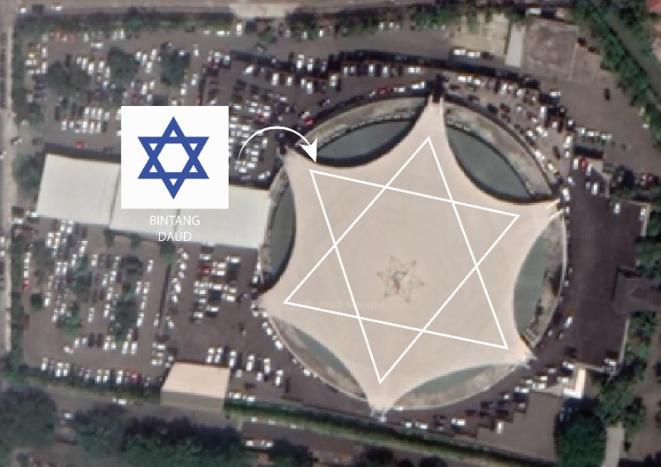
Gambar. Peta Lokasi Graha Bethany Nginden
(Sumber: Google Earth)

Meskipun nampak sangat jauh berbeda daripada bentuk dasar Bait Suci, namun Graha Bethany Nginden tergolong mengikuti kriteria dasar bait suci dan mengalami begitu banyak pengembangan mengikuti era modern, bentuk dasar daripada gedung Gereja ini adalah bintang Daud, yang mengandung nilai-nilai kekristenan didalamnya. Bentuk fasadnya dapat disebut seperti stadion olahraga daripada disebut sebagai gedung Gereja. Denah Graha Bethany Nginden terbagi menjadi 3 bagian utama seperti Bait Suci dan mengikuti era perjanjian baru juga seperti Notre Dame de Paris. 3 bagian utama tersebut terdiri dari (1) Pelataran sebagai main entrance jemaat untuk masuk kedalam tempat ibadah, dan juga tempat dimana usher melayani, (2) Hall, yang dipergunakan sebagai tempat ibadah, dan (3) Mimbar/ Altar, tempat dimana pendeta dan juga para pelayan Tuhan melakukan pelayanannya. Dalam Gereja ini terdapat ruang sekaligus kolam baptis yang terpisah dari gedung utama Gereja. Terdapat juga kapel pernikahan yang terpisah daripada gedung utama Gereja, dan juga terdapat ruang doa yang privat untuk jemaat maupun pengurus gereja berdoa secara pribadi ataupun kelompok kecil.

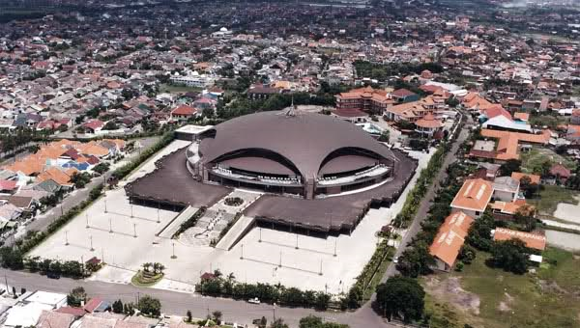
Gambar. Gereja Bethany Nginden di Surabaya
(Sumber: tahukahanda.info)

Berikut penerapan prinsip-prinsip estetika Bait Suci terhadap Graha Bethany Nginden, Surabaya.

- Balance (Keseimbangan)
Berbeda dengan Bait Suci, Graha Bethany Nginden menggunakan keseimbangan radial, ditunjukkan dengan bentuk dan ukuran yang seperti kubah dan terpusat pada bagian tengah bangunan.
- Sequence (Urutan)
Urutan pada Graha Bethany Nginden sama seperti Bait Suci namun mengalami banyak pengembangan kedalam Gereja modern, dimulai dari pelataran pada bagian luar sebagai main entrance untuk jemaat masuk kedalam gedung Gereja, lalu hall ibadah yang merupakan implementasi ruang kudus pada bagian dalam, hingga mimbar gereja yang merupakan implementasi dari ruang maha kudus pada bagian terdalam.
- Scale (Skala)
Skala yang digunakan pada Graha Bethany Nginden adalah skala monumental, sehingga manusia terlihat kecil dan dapat merasakan keagungan Tuhan saat berada di dekat maupun dalam gedung Gereja.
- Rhythm (Ritme)
Irama dan pengulangan pada Graha Bethany Nginden terbentuk dari pengulangan bentuk lengkungan pada bagian eksterior, pola-pola bukaan, penataan letak, beserta jaraknya.
- Point Of Interest (Penekanan)
Pada Graha Bethany Nginden penekanan terletak pada bagian bentuk gedung Gereja itu sendiri yang terlihat seperti stadion olahraga yang besar dan juga pada bagian main entrance bangunan.
- Unity (Kesatuan)
Tema yang digunakan oleh Graha Bethany Nginden berbeda dengan Bait Suci, yakni bercorak arsitektur post-modern, yang memiliki ciri-ciri bentukan yang estetis, dan pemanfaatan ornamen-ornamen tertentu yang tidak mencolok namun menambah kesan megah daripada bangunan. Yang pada akhirnya menimbulkan keserasian antara bagian eksterior maupun interiornya.

KESIMPULAN

Bait Suci merupakan tempat yang disucikan/ dikhususkan bagi Tuhan untuk hadir. Bait Suci merupakan dasar daripada perkembangan Gereja, baik itu Gereja dalam pengertian Ekklesia maupun dalam pengertian gedung Gereja. Meskipun dapat terbilang tidak relevan karena sudah cukup kuno, penerapan elemen Bait Suci beserta perkembangan sejarahnya terhadap pembangunan Gereja pada era ini memiliki dampak terhadap pemenuhan kebutuhan jemaat dalam tertanam dan bertumbuh pada suatu Gereja, dan juga dapat mempengaruhi ibadah yang ada didalamnya.
Penerapan prinsip-prinsip estetika Bait Suci pada gedung Gereja, yaitu (1) Keseimbangan, dengan penerapan simetris pada bangunan baik itu dalam bentuk maupun ukuran, (2) Urutan, dengan penerapan pada pelataran hingga hall utama yang akan digunakan untuk ibadah, (3) Skala, dengan penerapan skala monumental pada Gereja, (4) Pengulangan, dengan penerapan pada bentuk bangunan baik eksterior maupun interior, (5) Penekanan, dengan penerapan pada gerbang bagian masuk ataupun lambang salib sebagai simbolik kekristenan, (6) Kesatuan, dengan penerapan pada tema bangunan yang menyesuaikan dengan lokasi tempat terbanuntuk dapat tertanam dan bertumbuh dalam gereja yaitu, tempat baptisan, menara doa, serta kapel pernikahan. Hasil temuan tersebut dapat diterapkan sebagai acuan mendesain gedung Gereja di berbagai tempat.

UCAPAN TERIMA KASIH

Puji dan syukur Saya panjatkan kepada Tuhan Yang Maha Esa atas rahmat dan karunia-Nya sehingga jurnal penelitian ini dapat terselesaikan dengan baik. Sebagai rasa syukur atas terselesaikannya jurnal penelitian ini, maka dalam kesempatan saat ini saya sampaikan rasa terima kasih kepada yang terhormat kepada ketua program studi Arsitektur, Fakultas Arsitektur dan Desain, UPN “VETERAN” Jawa Timur, Ir. Eva Elviana, MT. dan juga selaku dosen pembimbing penelitian Heru Prasetyo, ST., MT. yang telah membantu hingga penelitian ini selesai dan dapat diterbitkan.

DAFTAR PUSTAKA

Barraclough, G., 1981, The Christian World, Harry N. Abrams, Inc., New York.

Broadbent, G., 1980, Sign, Symbols and Architecture, John Willey and Sons, Los Angeles.

Collins, M. dan Price, M.A., 2006, The Story of Christianity: Menelusuri Jejak Kristianitas, Penerbit Kanisius, Yogyakarta.

Dermawan, L.A., Suastika, M., dan Yulianti, S., 2019, Penerapan Konsep Estetika Bait Suci Pada Strategi Perancangan Wisma Retret Kristiani Sebagai Destinasi Wisata Religi Di Karanganyar, Jurnal SenTHong, vol. 2, no. 1., hh. 65-76, Fakultas Teknik Universitas Sebelas Maret, Surakarta.

Douglas, J.D. (Ed.), 2011, Ensiklopedi Alkitab Masa Kini, Edisi I, Yayasan Komunikasi Bina Kasih, Jakarta.

Effendy, O.U., 1993. Ilmu, Teori, dan Filsafat Komunikasi, PT. Citra Aditya Bakti, Bandung.

Https://www.eitschaim.org/2018/11/05/mendekati-pembangunan-bait-suci-ketiga-3-tahap-pertama-pembangunan-brasil, Mendekati Pembangunan Bait Suci Ketiga (3): Tahap Pertama – Brasil, diunduh pada 18 Mei 2020.

Https://en.wikiarquitectura.com/building/notre-dame-cathedral/#, Notre Dame Cathedral, diunduh pada 18 Mei 2020.

Http://lloydthomas.org/1-IsraelTimeLine/3-ManassehHadrian/Temple.htm, Jerusalem’s Jewish Temple Layout, diunduh pada 18 Mei 2020.

https://www.tahukahanda.info/2015/12/inilah-daftar-gereja-terbesar-di.html?m=0, Inilah Daftar Gereja Terbesar di Indonesia (Bentuk Fisik Bangunan), diunduh pada 18 Mei 2020.

Http://tourkeeropa.com/katedral-notre-dame-de-paris-salah-satu-gereja-tertua-di-dunia-dengan-pemandangan-paris-yang-luar-biasa/, Katedral Notre-Dame de Paris, Salah Satu Gereja Tertua di Dunia dengan Pemandangan Paris yang Luar Biasa, diunduh pada 18 Mei 2020.

Ishar, H.K., 1992, Pedoman Umum Merancang Bangunan, Gramedia Pustaka Utama, Jakarta.

Powell, J., 1997, Visi Kristiani: Kebenaran yang Memerdekakan Kita, Kanisius, Yogyakarta.

Srisadono, Y.D., 2012, Konsep Sacred Space Dalam Arsitektur Gereja Katolik, Jurnal ilmiah Melintas, vol.28, no. 2, hh. 182-206, Department of Architecture Parahyangan Catholic University, Bandung.

Talmage, J., 1968, The House of the Lord: A Study of Holy Sanctuaries, Ancient and Modern. Signature Books, Salt Lake City.

Thiry, P., Bennet, R.M., dan Kamphoefner, H.L., 1953, Churches and Temples: Progressive Architecture Library, Reinhold Publishing Corporation, New York.

